SETNA ROCZNICA URODZIN JANA PAWŁA II
Szczęść Boże Drogie Dzieci.
Wczoraj wspominaliśmy wyjątkowe urodziny.
Mam nadzieję, że udało Wam się troszkę poświętować.
Jan Paweł II bardzo kochał dzieci i na pewno cieszy się, że o nim pamiętacie.
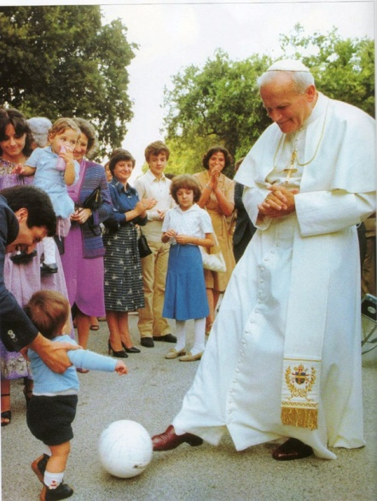
Bo dzieci lubiły do niego przychodzić.
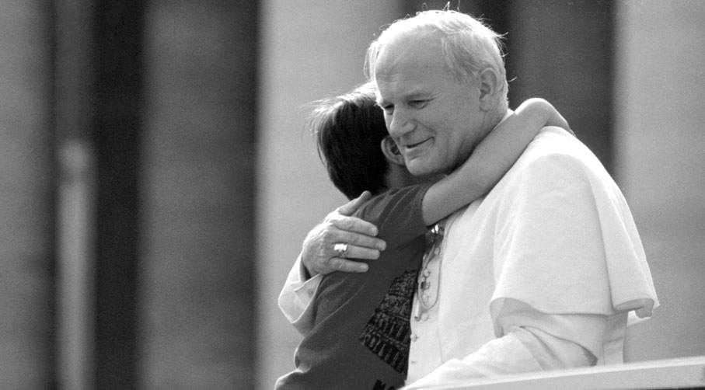
Kim był Jan Paweł II?
I kto to jest Karol Wojtyła?
Zobacz, na tym zdjęciu jest mały Karol (Lolek) ze swoją mamą Emilią.
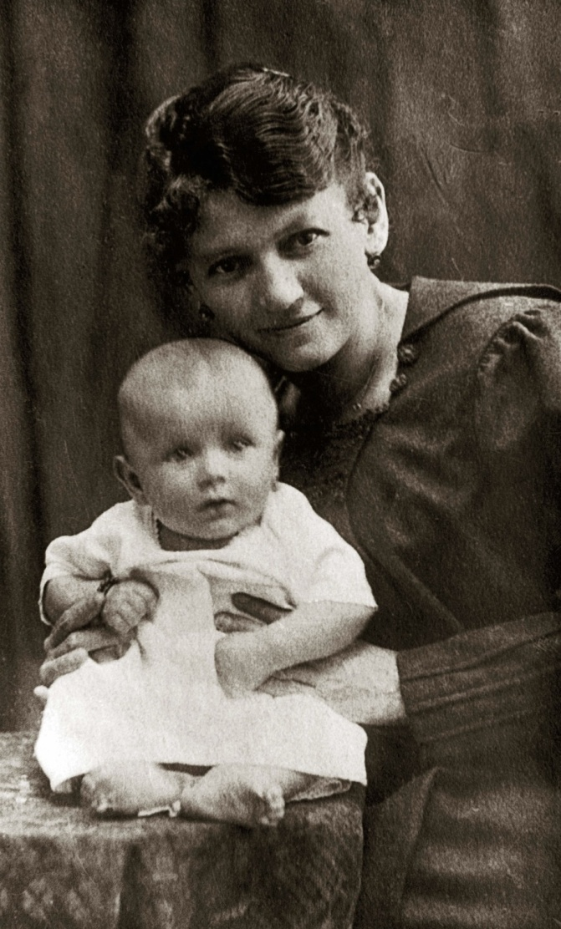
Mam dla Ciebie film, który pozwoli poznać tę niezwykłą postać, jaką niewątpliwie był Karol Wojtyła, późniejszy papież Jan Paweł II.
https://www.youtube.com/watch?v=3Mpjh3o2P_A

Kiedy umarł Jan Paweł II mówiono, że poszedł do domu Ojca, że patrzy na nas z okna domu Boga.
A Ty jak myślisz, co Jan Paweł II robi w niebie?
Narysuj jak wyobrażasz sobie papieża teraz, kiedy jest w niebie.
Z Panem Bogiem
Pani Marcela

